MIEJSCA PAMIĘCI w LUBLINIE I OKOLICACH
MOJA MAŁA OJCZYZNA
NAZNACZONA HISTORIĄ NIEPODLEGŁEJ…

KRĘŻNICA JARA
- Krzyż upamiętniający ofiary I wojny światowej
Polegli podczas I wojny światowej Polacy, Rosjanie, Austriacy odnaleźli wieczny pokój we wspólnej mogile. Przy drodze prowadzącej z Lublina do Krężnicy stoi krzyż upamiętniający ich ofiarę.

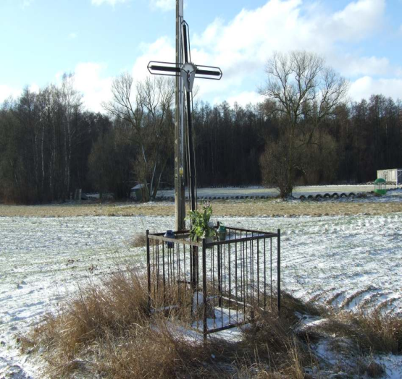

- Metalowy krzyż i obelisk upamiętniający egzekucję mężczyzn powiatu parczewskiego dokonaną przez Niemców

Kolejnymi świadkami historii są: metalowy krzyż i obelisk postawiony przy drodze do Lublina. Krzyż metalowy został postawiony przez mieszkańców wsi, dzięki wielkim staraniom pani Marianny Wilczek, w 1974 roku w miejscu egzekucji mężczyzn z powiatu parczewskiego z 22 VII 1944 roku. Widnieje na nim tablica z inskrypcją: JEZU UFAM TOBIE NA PAMIĄTKĘ POLEGŁYM RODAKOM HOŁD SKŁADAJĄ RODACY. Stanął on w miejsce dębowego przywiezionego zaraz po wojnie przez mieszkańców Makoszek i Plebanii Wola. Ten drewniany przeniesiono na wspólną mogiłę na parafialny cmentarz. Egzekucji 25 mieszkańców wsi Makoszka i Plebania Wola 22 VII 1944r. dokonali żołnierze niemieckich.

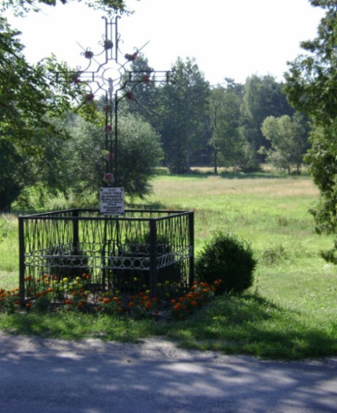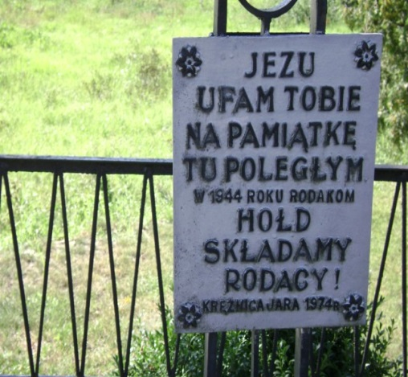

- Pomnik upamiętniający miejsce rozstrzelania 25 więźniów politycznych przez oprawców hitlerowskich w 22 lipca 1944 roku

Pomnik wzniesiono z inicjatywy mieszkańców Krężnicy i powiatu lubelskiego. Pani Marianna Wilczek nieodpłatnie przekazała część swojej łąki pod jego budowę. Wojsko przetransportowało głaz z pola Jakuba Burzaka. Odsłonięcia pomnika dokonano 3 IX 1963 r.
Na głazie umieszczono w ostatnich latach tablicę z nazwiskami Polaków rozstrzelanych na rozkaz Niemców. Ustawiono też pięknego orła z rozpostartymi skrzydłami. Jest to dzieło rzeźbiarza z Bełżyc pana Witolda Marcewicza. Odsłonięcia nowej wersji pomnika dokonano 17 V 2007 roku.

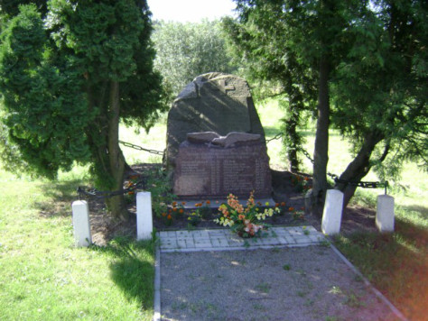

KRĘŻNICA JARA - CMENTARZ PARAFIALNY
- Mogiła, w której pochowano ofiary katastrofy kolejowej z 22 lipca 1944 roku oraz ciała rozstrzelanych mężczyzn z powiatu parczewskiego podczas egzekucji przeprowadzonej przez Niemców

Na cmentarzu parafialnym pochowano we wspólnej mogile ofiary katastrofy kolejowej i tych rozstrzelanych, których ciał nie zabrano do rodzinnych grobów. Na tej mogile pierwotnie postawiono drewniany krzyż z napisem: Tu spoczęli na wieki zabici przez Niemców dnia 22 lipca 1944 roku 25 mężczyzn z parafii Parczew i inni. W 1974 roku dębowy przeniesiony spod pomnika. Staraniem byłych żołnierzy AK, mieszkańców Krężnicy i powiatu parczewskiego wybudowano pomnik nad tą zbiorową mogiłą, który uroczyście odsłonięto 7 VI 1998 roku. Obok tej kwatery stoi indywidualny pomnik kamienny z napisem: Tu spoczywa Maciek Łukaszewski syn Jana, inż. arch. z Warszawy. Żył lat 17 zginął wraz z kolegami dn. 22 lipca 1944 r.

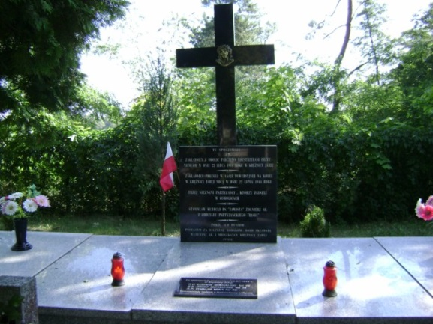
- Groby zasłużonych żołnierzy II wojny światowej

Na cmentarzu znajdują się także groby zasłużonych żołnierzy II wojny światowej. Do nich należą: Krzysztof Goliński pseudonim Mir, Jarski, podchorąży Armii Krajowej, dowódca 14 Placówki AK Krężnica Jara, zginął nocą z 6 na 7 czerwca 1944 w bitwie pod Bychawą, miał 23 lata. Razem z nim poległ szeregowy Stanisław Fus z Krężnicy Jarej, miał 17 lat.
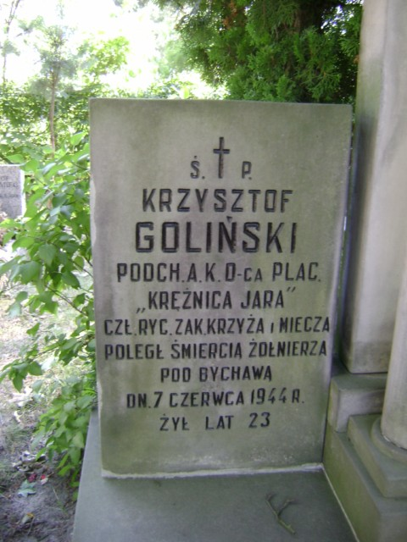
- Pomnik upamiętniający katastrofę kolejową z 22 lipca 1944 roku

Pomnik znajdujący się za torami upamiętnia katastrofę kolejową z 21 i 22 lipca 1944 roku, w której zginęło 25 osób. Partyzanci chcąc utrudnić Niemcom transport broni, amunicji i żywności na front, postanowili nocą wysadzić pociąg wojskowy. Nie przypuszczali, że Niemcy przypną przed lokomotywę tak zwane lory z piaskiem (rodzaj niezadaszonych wagonów towarowych) i posadzą na nich Polaków, którzy chcieli jechać w stronę Kraśnika. W miejscu katastrofy dzięki staraniom miejscowego koła Światowego Związku Żołnierzy Armii Krajowej, a przede wszystkim jego prezesa pana Władysława Wójcika, przy poparciu władz stanął pomnik upamiętniający tę tragedię. Odsłonięto go 16 X 2004 r.

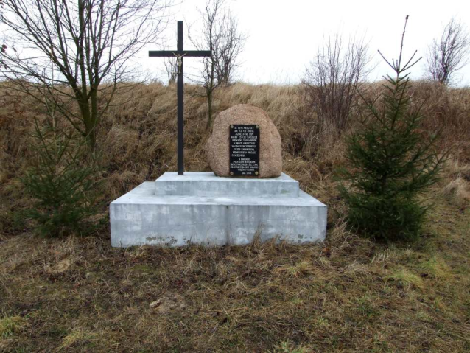

STASIN

- Mogiła Emila Brzozowskiego, poległego w walce o niepodległość i zjednoczenie Państwa Polskiego podczas I wojny światowej

Pomnik powstał w 1998 roku. Na płycie znajduje się napis: „EMIL BRZOZOWSKI KAWALER ORDERU VIRTUTI MILITARI UR. 30 LIPCA 1893 R. POLEGŁ 15 SIERPNIA 1915 R. DLA CIEBIE OJCZYZNO CZEŚĆ JEGO ŚWIETLANEJ PAMIĘCI”. Obiektem opiekuje się siostrzenica Emila Brzozowskiego, Grażyna Płodowska. Mogiła znajduje się na terenie płaskim w odległości od zabudowań ok. 300 m, przy drodze dojazdowej polnej do zabudowań gospodarskich.

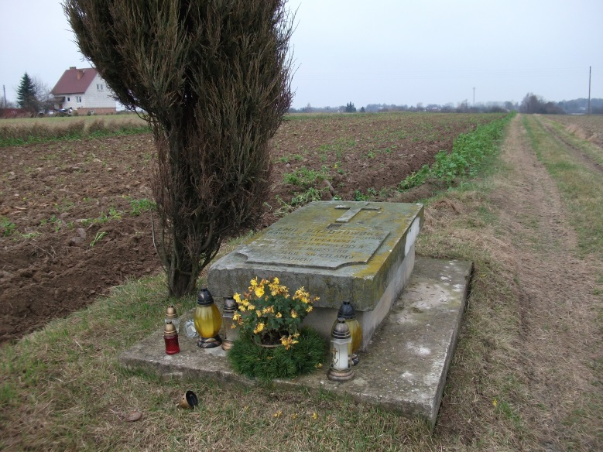

TERESZYN – „LAS KONOPNICKI”

- Mogiła Ofiar Pomordowanych Przez Niemieckiego Okupanta

Obiekt powstał z inicjatywy społeczeństwa Gromady Konopnickiej w 1968 r. Mogiła znajduje się (koło parkingu przy drodze krajowej nr 19). Ilość osób spoczywających w niej nie jest znana. Na pomniku zamieszczono napis: Wieczna pamięć ofiar pomordowanych przez niemieckiego okupanta w tym miejscu w latach 1939-1944.

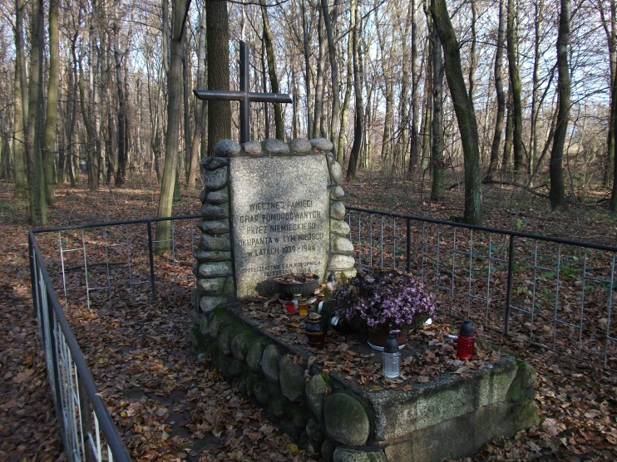

ZEMBORZYCE - LAS RUDKI
- Krzyż po fundacji ks. Mysakowskiego

W Zemborzycach, na rozwidleniu Bystrzycy i Nędznicy, stoi stary krzyż z tablicą upamiętniającą niezwykłego kapłana, bł. ks. Stanisława Mysakowskiego. Zajmował się on młodzieżą nie tylko z Zemborzyc, ale również z innych części Lublina: Wieniawy, Piask. Docierał tam, gdzie była uboga młodzież. Organizował im różne kursy i warsztaty, po których młodzi biedni ludzie mieli konkretny zawód, np. ślusarza, stolarza. W 1928 roku społeczność Zemborzyc przekazała księdzu Mysakowskiemu parcelę wielkości 6 mórg w lesie pod budowę domu rekolekcyjnego, który funkcjonował do 1943 roku, kiedy to spalili go Niemcy poszukując ukrywających się tam Żydów. Ksiądz Mysakowski został aresztowany przez nazistów 17 listopada 1939 roku i przewieziony do obozów w Sachsenhausen i Dachau. Często torturowany z wyjątkową brutalnością. Zginął w komorze gazowej 30 października 1942 r. Ksiądz Stanisław Mysakowski jest jednym ze 108 polskich męczenników z okresu II wojny światowej, zamordowanych przez hitlerowskich okupantów.
W miejscu, w którym niegdyś istniała fundacja ks. Mysakowskiego w 2014 roku została odsłonięta tablica pamiątkowa.

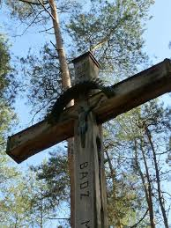

LUBLIN
- Pałac Lubomirskich
7 listopada 1918 roku budynek staje się siedzibą Tymczasowego Rządu Ludowego republiki Polskiej pod przewodnictwem Ignacego Daszyńskiego. Wydarzenie upamiętnia tablica umieszczona przy głównym wejściu. Obecnie budynek jest użytkowany przez Wydział Politologii UMCS.
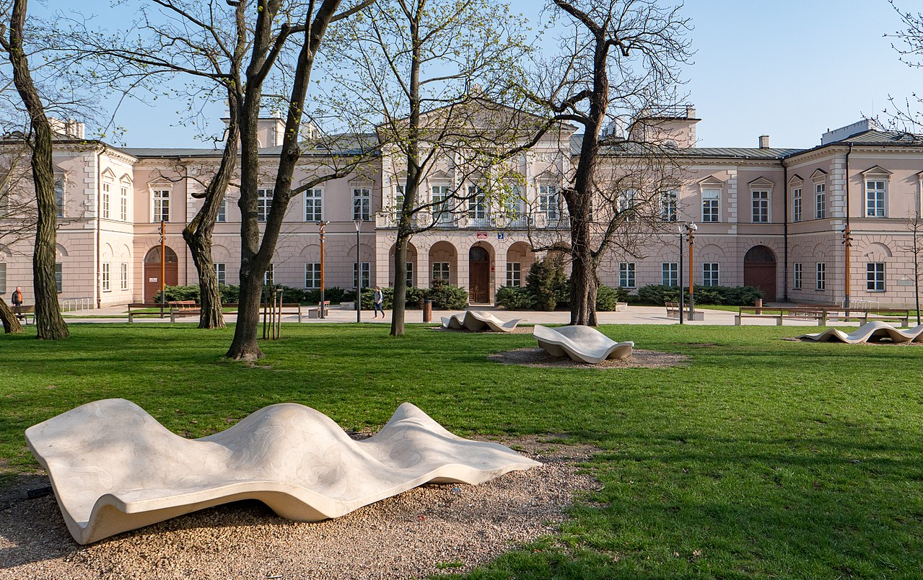
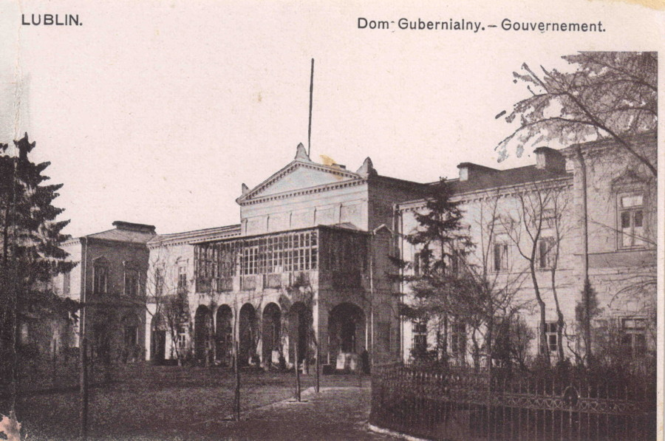
- Pomnik Zaporczyków na Placu Zamkowym

Pomnik poświęcony pamięci żołnierzy AK i WiN ze zgrupowania mjr. Cichociemnego Hieronima Dekutowskiego „Zapora”. Upamiętnia on 227 żołnierzy ze zgrupowania majora „Zapory”, którzy zostali zamordowani i polegli w walkach z niemieckim, sowieckim i komunistycznym okupantem w latach 1943-1963. Była to największa formacja partyzancka działająca w okolicy Lublina w okresie okupacji niemieckiej i sowieckiej. Pomnik odsłonięto w 2003 r., znajduje się u podnóża Zamku, w odległości stu metrów od nieistniejącego już budynku administracyjnego, gdzie zamordowano około 180 Polaków –żołnierzy Polskiego Państwa Podziemnego.

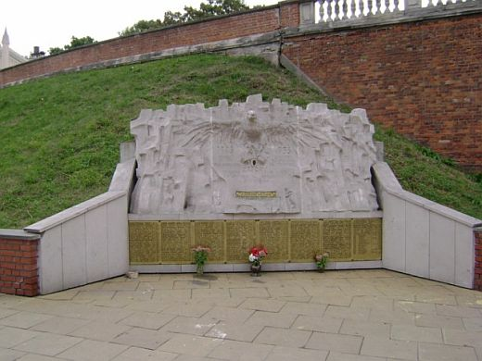

- Cmentarz przy ulicy Unickiej - Pomnik-mogiła pomordowanych na Zamku Lubelskim

Pomnik-mogiła pomordowanych na Zamku Lubelskim znajduje się na cmentarzu przy ul. Unickiej. Zostały na nim umieszczone tablice z nazwiskami. W okresie okupacji niemieckiej w latach 1939-1944 potajemnie pogrzebano tutaj ponad 1500 Polaków pomordowanych głównie w więzieniu na Zamku Lubelskim podczas przesłuchań i zamordowanych w wyniku wykonania niemieckich wyroków sądowych. Podczas ekshumacji z grobów pojedynczych wydobyto nawet 1249, a ze zbiorowych 320 zamordowanych osób narodowości polskiej.
Następnie w okresie okupacji sowieckiej w latach 1944-1954 potajemnie pogrzebano tutaj kilkaset osób w bezimiennych dołach. Około 300 z nich stanowili żołnierze polskiego podziemia niepodległościowego z Armii Krajowej, Zrzeszenia „Wolność i Niezawisłość”, Narodowych Sił Zbrojnych, Batalionów Chłopskich i Narodowego Zjednoczenia Wojskowego skazywani i mordowani przez funkcjonariuszy sowieckich i komunistycznych służb bezpieczeństwa i sądownictwa.

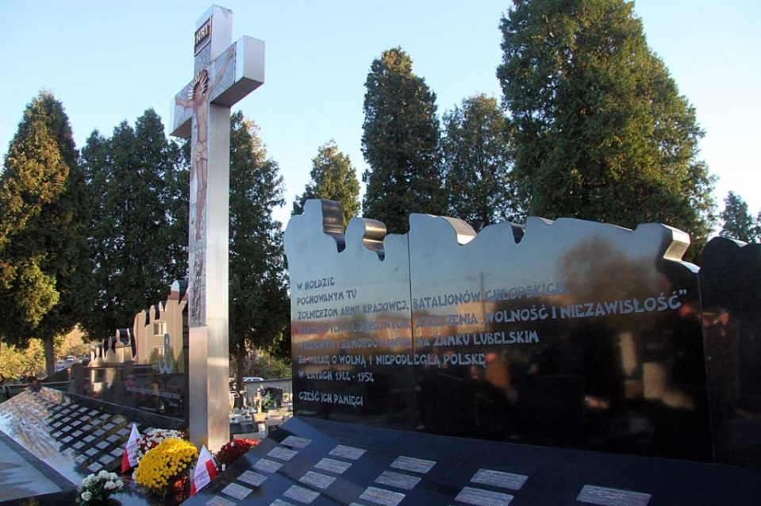

- Siedziba i katownia Resortu Bezpieczeństwa Publicznego WUBP, róg ulic Krótkiej 4 i Jasnej 8

W tym budynku mieściła się pierwsza na ziemiach polskich siedziba komunistycznego Resortu Bezpieczeństwa Publicznego, a następnie, po jej przeniesieniu do Warszawy, w latach 1945-1953 siedziba Wojewódzkiego Urzędu Bezpieczeństwa Publicznego. Sam budynek pochodzi z 1937 r. W jego piwnicach znajdował się największy ubecki areszt śledczy na terenie województwa lubelskiego. Przez katownie w piwnicach przeszło kilka tysięcy ludzi, w sporej części związanych z niepodległościową konspiracją Delegatury Sił Zbrojnych, Zrzeszenia „Wolność i Niezawisłość”, Narodowych Sił Zbrojnych, Batalionów Chłopskich oraz Narodowego Zjednoczenia Wojskowego. Tutaj sowieccy i rodzimi funkcjonariusze aparatu represji komunistycznej przeprowadzali brutalne śledztwa, torturowali i stąd kierowali licznymi akcjami wymierzonymi przeciwko polskiemu podziemiu niepodległościowemu na Lubelszczyźnie.

- Cmentarz przy ulicy Lipowej – m.in. symboliczna mogiła mjr. Hieronima Dekutowskiego „Zapora”

Cmentarz w okresie okupacji niemieckiej oraz sowieckiej był miejscem konspiracyjnych spotkań żołnierzy podziemia niepodległościowego (AK i NSZ). Na cmentarzu przy ulicy Lipowej w 1945 roku miał miejsce początek wielkiej „wsypy” w Okręgu Lubelskim Narodowych Sił Zbrojnych, zakończony licznymi aresztowaniami i głośnym procesem pokazowym. Cmentarz jest miejscem pochówku, także symbolicznego, wielu żołnierzy i działaczy polskiego podziemia niepodległościowego. Znajdują się tu groby oraz groby symboliczne Polaków walczących o niepodległą Polskę w okresie okupacji niemieckiej i sowieckiej (1939-1989): żołnierzy z września 1939, ofiar zbrodni niemieckich, pomordowanych w Katyniu i na Kresach Wschodnich oraz żołnierzy Armii Krajowej, Zrzeszenia „Wolność i Niezawisłość”, Narodowych Sił Zbrojnych i wielu innych formacji niepodległościowych. Znajduje się tutaj grób m.in. płk. Kazimierza Tumidajskiego „Marcin” oraz symboliczny grób mjr. Hieronima Dekutowskiego „Zapora”.

- Pomnik Ofiar Katynia

Na cmentarzu przy ul. Lipowej znajduje się też Pomnik Ofiar Katynia. Składa on się z betonowego krzyża z napisem „Katyń” oraz umieszczonych na dole tablic. Na jednej z nich jest fragment modlitwy papieża Jana Pawła II za poległych w Katyniu, na kolejnych jest wspomniana ilość pomordowanych Polaków oraz tablica informująca, że pomnik postawiono w hołdzie ofiarom zbrodni katyńskiej.
11 grudnia 2005 roku nastąpiło uroczyste odsłonięcie pomnika.

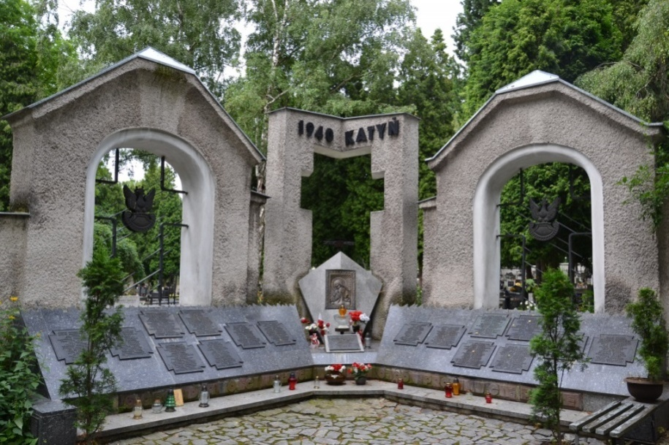

- Więzienie NKWD i MBP na Zamku Lubelskim

Pierwsze wzmianki na temat Zamku Lubelskiego sięgają XIII wieku. Do XVII wieku był rezydencją królewską. Potem uległ w znacznej części zniszczeniu w wyniku wojen. Został odbudowany w latach dwudziestych XIX wieku i od tego czasu przez prawie 130 lat pełnił funkcję więzienia. Był więzieniem carskim głównie dla uczestników walk o niepodległość, a następnie od 1918 r. kryminalnym więzieniem polskim. W okresie okupacji niemieckiej mieściło się tutaj więzienie niemieckie, przez które przeszło około 40 000 Polaków. Wielu z nich zamordowano, często w bestialski sposób. W latach 1944-1954 Zamek był sowieckim więzieniem karno-śledczym Resortu Bezpieczeństwa Publicznego, a następnie Ministerstwa Bezpieczeństwa Publicznego, przez które przeszło około 32 000 ludzi, głównie żołnierzy polskich konspiracji niepodległościowych z Armii Krajowej, Zrzeszenia „Wolność i Niezawisłość”, Narodowych Sił Zbrojnych, Batalionów Chłopskich, Narodowego Zjednoczenia Wojskowego i innych organizacji. Po wojnie wykonywano tu wyroki śmierci orzekane przez komunistyczne sądy.

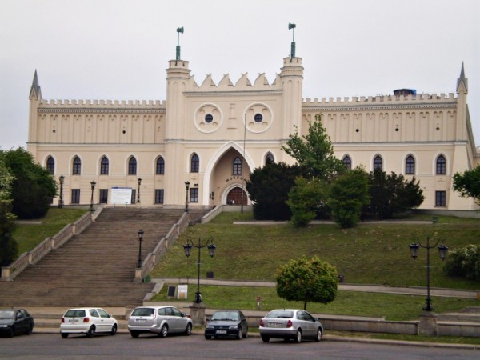

- Tablica upamiętniająca młodocianych patriotów więzionych przez komunistów

Tablica upamiętniająca młodocianych patriotów więzionych przez komunistów znajduje się na zamku w Lublinie. Zainstalowano ją w 1995 roku przez Jaworzniaków, czyli powołany w 1990r. Związek Młodocianych Więźniów Politycznych lat 1944-1956.W czasie II wojny światowej w Jaworznie mieścił się podobóz Auschwitz - Birkenau, a po wojnie umieszczono tu wysiedlonych Polaków i Ukraińców w ramach akcji "Wisła". W 1951 r. powstało tu więzienie dla młodocianych więźniów politycznych. Na tablicy znajduje się napis: „WOLNOŚĆ/ MOŻNA ODZYSKAĆ,/ MŁODOŚCI NIGDY" PAMIĘCI/ MŁODOCIANYCH PATRIOTÓW/ WALCZĄCYCH/ Z KOMUNISTYCZNYM/ ZNIEWOLENIEM NARODU,/ WIĘZIONYCH I TORTUROWANYCH/ W MURACH ZAMKU LUBELSKIEGO/ W LATACH 1944-1954/ "JAWORZNIACY"/ ZWIĄZEK MŁODOCIANYCH WIĘŹNIÓW/ POLITYCZNYCH LAT 1944-1956/ MAJ 1995

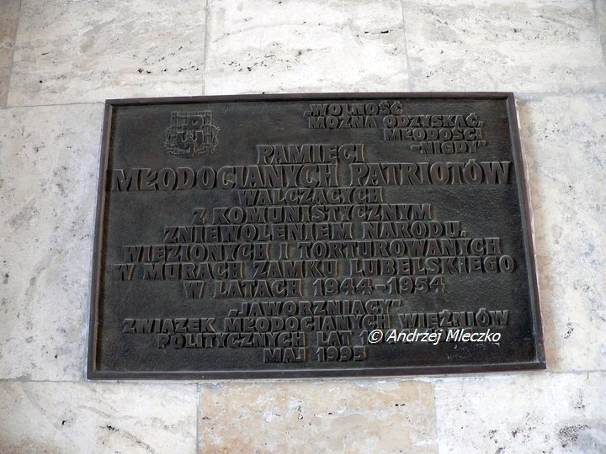

- Tablica upamiętniająca zamordowane przez Niemców dzieci z żydowskiej ochronki

Tablica upamiętniająca zamordowane przez Niemców dzieci z żydowskiej ochronki znajduje się przy ul. Grodzkiej 11. Zainstalowana została w 1987 r. w 45. rocznicę likwidacji lubelskiego getta. Na tablicy znajduje się napis: W TYM BUDYNKU W LATACH 1862 - 1942/ MIEŚCIŁ SIĘ/ ŻYDOWSKI DOM SIEROT ZW. "OCHRONKA"/ W DNIU 24 MARCA 1942 R./ HITLEROWCY ZAMORDOWALI WSZYSTKIE/ DZIECI TEGO DOMU/

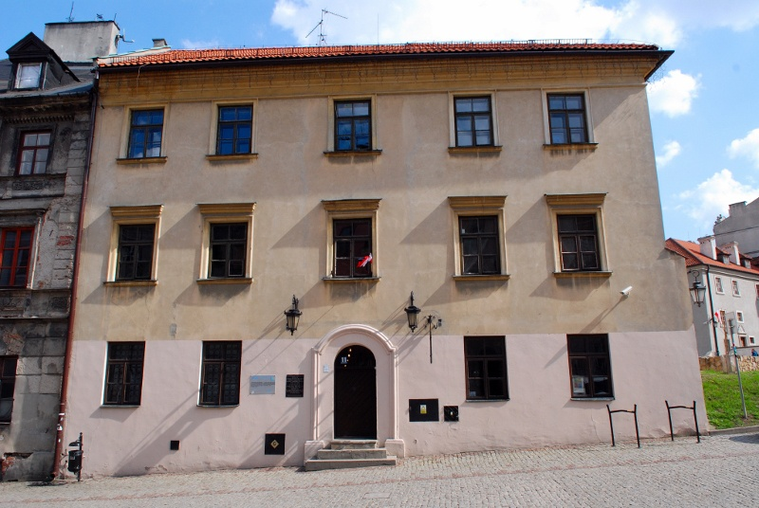

- Cmentarz Komunalny na Majdanku - Pomnik Synów Pułku Ziemi Lubelskiej oraz Kwatera Wojenna Żołnierzy 27 Wołyńskiej Dywizji Piechoty Armii Krajowej

Na Cmentarzu Komunalnym na Majdanku znajduje się Pomnik Synów Pułku Ziemi Lubelskiej odsłonięty w 1989 roku. Nieco dalej po drugiej stronie alei głównej znajduje się Kwatera Wojenna Żołnierzy 27 Wołyńskiej Dywizji Piechoty Armii Krajowej.

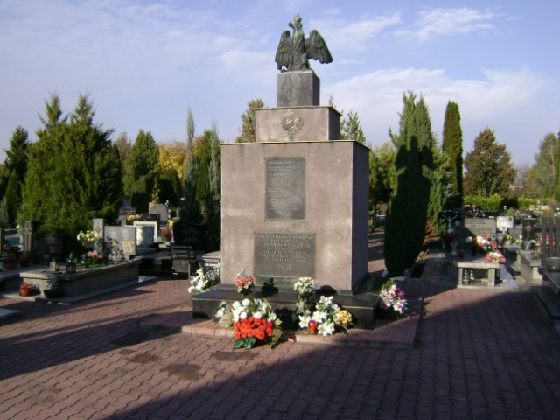

- Pomnik Szarych Szeregów przy Zespole Szkół nr 8 w Lublinie

Pomnik Szare Szeregi są wśród nas został odsłonięty 24.09.2008 roku podczas uroczystości nadania, Gimnazjum nr 25 w Lublinie, imienia Szarych Szeregów. Monument został poświęcony przez Jego Ekscelencję abp. Bolesława Pylaka i ks. Stanisława Opielę, Proboszcza Parafii pw. św. Marcina.
Pomnik został wykonany przez artystę rzeźbiarza Witolda Marcewicza.

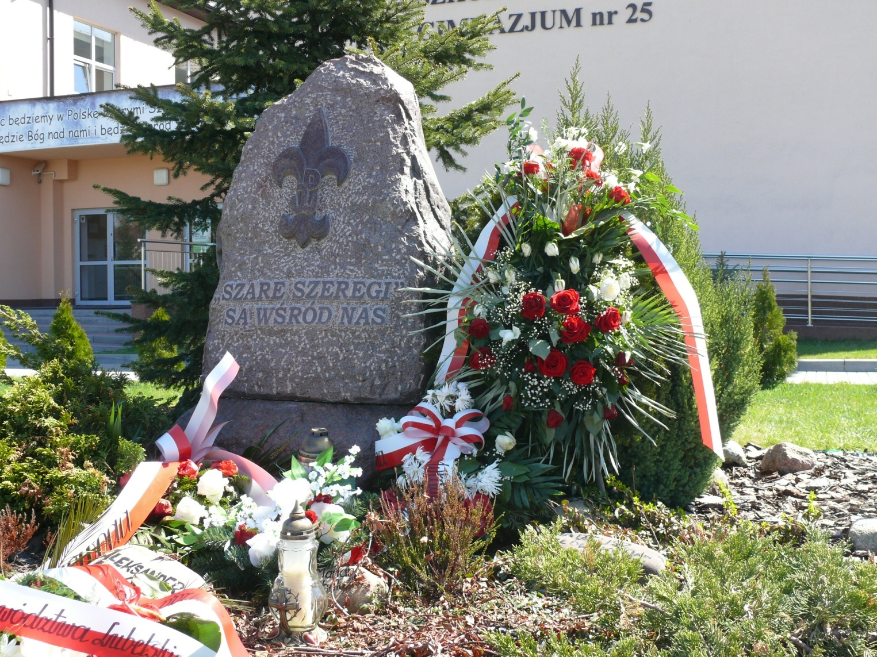

- Dąb Pamięci posadzony dla uhonorowania dh. mjr. Wiktora Krzewskiego

Dh. mjr Wiktor Krzewski urodził się 17 sierpnia 1894 r. w Starej Wsi k. Siedlec. Był synem Jana - przedsiębiorcy budowlanego i Marii (Marianny) z Kryszczuków. Absolwent "Szkoły Lubelskiej", działacz niepodległościowy, organizator tajnego skautingu w Lublinie, podoficer I Brygady Legionów Polskich, oficer WP, urzędnik państwowy, działacz harcerski. W kwietniu 1940 r. zamordowany został przez NKWD w Charkowie. Życie, niezłomna postawa i godne szacunku poświęcenie dh. mjr. Wiktora Krzewskiego uhonorowane zostało posadzeniem 05.10.2013 r. Dębu Pamięci przy Zespole Szkół nr 8 w Lublinie.

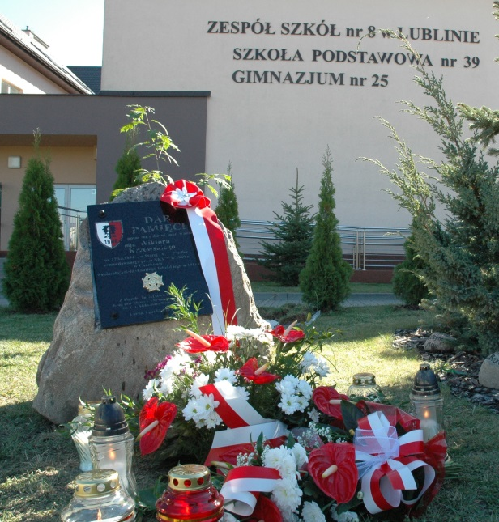

- Tablica pamiątkowa poświęcona Ryszardowi Kaczorowskiemu, ostatniemu Prezydentowi II RP na Uchodźstwie

Tablica pamiątkowa poświęcona Ryszardowi Kaczorowskiemu, ostatniemu Prezydentowi II RP na Uchodźstwie umieszczona została w Izbie Pamięci poświęconej harcerzom Szarych Szeregów w Szkole Podstawowej nr 39 w Lublinie. Uroczystość jej odsłonięcia miała miejsce 18.11.2011 roku. Honorowym gościem była wówczas Pani Karolina Kaczorowska, małżonka tragicznie zmarłego Prezydenta, która dokonała odsłonięcia tablicy

